1)Исходное заполнение Базы Данных:
(напоминаю схему):
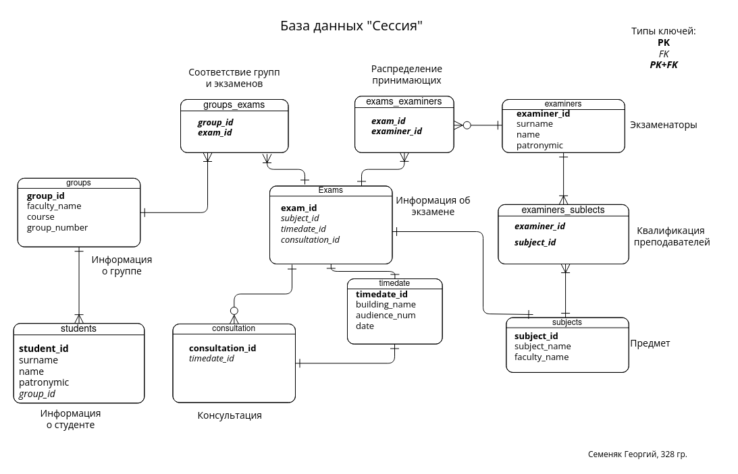
SELECT * FROM schedule.exams NATURAL JOIN schedule.exams_examiners NATURAL JOIN schedule.timedate;

На скриншоте первые 29 строчек, но для того, чтобы показать работу триггера этого хватит.
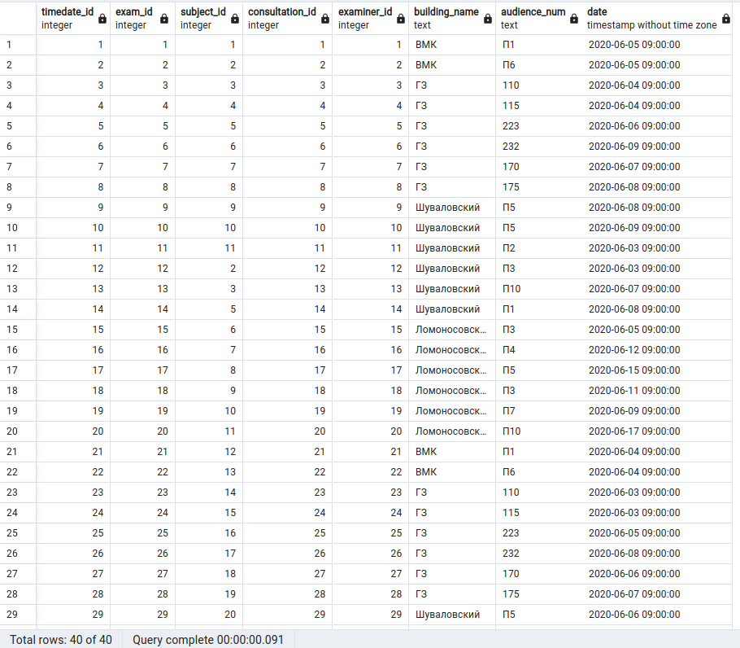
Запомним, что в разных местах, но в одно и то же время проходят, например, экзамены с exam_id = 10 и exam_id = 19.
Впоследствие, попробую добавить экзаменатора (examiner_id = 10), который проводит экзамен с exam_id = 10 в экзаменаторы для exam_id = 19.
По аналогии можно с exam_id = 11 и exam_id = 23 или другими.
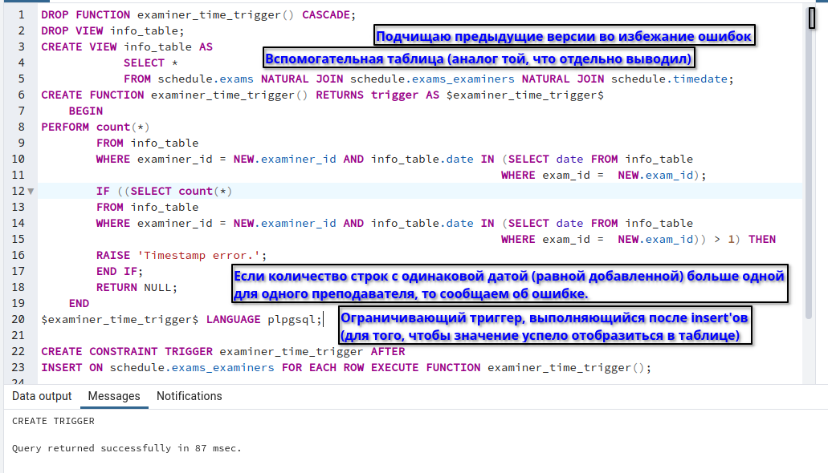
2) Собственно, сам триггер и его создание

3) Попробуем добавить новые данные в таблицу schedule.exams_examiners

выделенные строчки — те, которые запускаются в данный момент

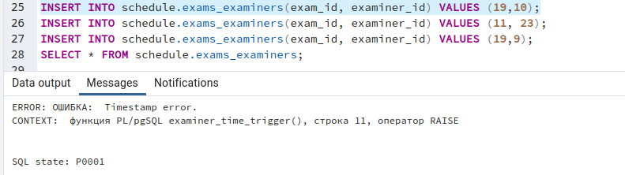

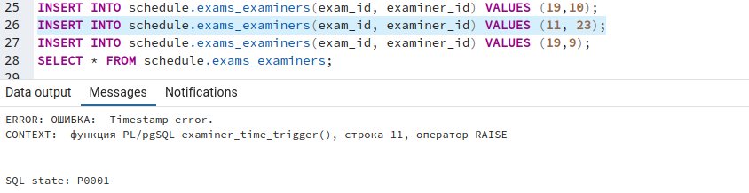

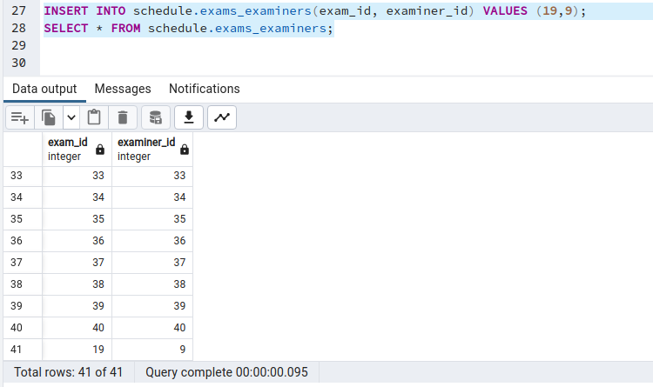

Из этих примеров мы видим, что написанный триггер работает, ура!

